УДК 004.45:629.78.01

К.И. ПЕНЗЕВ
K.I. PENZEV

РАЗРАБОТКА ПРОГРАММНОГО ОБЕСПЕЧЕНИЯ ДЛЯ ПРОГНОЗИРОВАНИЯ РИСКА РАЗВИТИЯ РЕСТЕНОЗА СОСУДОВ СЕРДЦА НА ОСНОВЕ МНОЖЕСТВЕННОЙ СТЕПЕННОЙ РЕГРЕССИИ.

Аннотация: в данной статье рассматриваются вопросы разработки программного обеспечения, которое предназначено для прогнозирования рестеноза сосудов сердца с применением множественной степенной регрессии.
Ключевые слова: ишемическая болезнь сердца, множественная степенная регрессия, Python.

In given article authors shine a questions of development of software that is used to predict for cardiovascular restenosis with the use of multiple power regression
Keywords: ischemic heart disease, multiple power regression, Python.

В настоящее время ишемическая болезнь сердца, которая возникает вследствие поражения коронарных сосудов сердца, является одним из частых факторов инвалидности и смертности, как в России, так и во всем мире, что обуславливает применение медицинскими специалистами наиболее прогрессивных методов лечения и диагностики пациентов. [1]
Одной из самых встречающихся форм ишемической болезни сердца является стеноз. Наиболее эффективным методом лечения стеноза является стентирование- медицинское оперативное вмешательство с целью установки стента – специального каркаса, который помещается в просвет сосудов с целью расширения участков, суженных патологическим процессом. [2] Однако в 15-20% случаев возникает вероятность повторного сужения сосудов – рестеноза.
Таким образом, главной задачей данного исследования прогнозирование вероятности возникновения рестеноза при помощи математических моделей и программного обеспечения.
Основным методом исследования была выбрана множественная степенная регрессия – модель зависимости одной зависимой переменной y от одной или нескольких переменных х со степенной функцией зависимости.
В исследовании принимали участие 98 больных с ишемической болезнью сердца, которым была проведена операция стентирования, и у кого впоследствии был поставлен или не поставлен диагноз «Рестеноз».
В данном исследовании будет рассмотрена возможность расчета вероятности возникновения рестеноза в зависимости от различных комбинаций следующих генетических маркеров:
- Гаптоглобина(Hp)
- Группоспецифического компонента(Gc)
- Трансферрина(Tf)
- Цитратсинтаза(C‘s).
По системе Hp и Gc имеются 3 вида фенотипов: 1-1, 1-2, 2-2. По системе Tf имеется 2 вида фенотипов CC и CB. По системе C‘s имеется 3 типа фенотипов: SS, FS, FF. [3, с 48-49]
Каждому из фенотипов был присвоен порядковый номер для удобства проведения моделирования множественной степенной регрессии.
При создании математической модели на основе множественной степенной регрессии был использован табличный редактор Microsoft Excel. С его помощью выводится уравнение множественной степенной регрессии типа:

$\text{y=}{\text{a}}_{\text{0}}\text{*}{{\text{x}}_{\text{1}}}^{{\text{a}}_{\text{1}}}\text{*}{{\text{x}}_{\text{2}}}^{{\text{a}}_{\text{2}}}\text{*}{{\text{x}}_{\text{3}}}^{{\text{a}}_{\text{3}}}\text{*}{{\text{x}}_{\text{4}}}^{{\text{a}}_{\text{4}}}$ (1)
где y- это поставленный или не поставленный диагноз «рестеноз» пациенту;
a0, a1, a2, a3, a4 – свободные коэффициенты;
x1 - это вид фенотипа пациента по генетическому маркеру Гаптоглобин(Hp);
x2- по маркеру Группоспецифического компонента(Gc);
x3-по маркеру Трансферрин(Tf);
x4 – по маркеру Цитратсинтаза(C’s). [4, с.108]
Также в ходе исследования было проведено нормирование выборки ввиду того, что значения y равны 0 и 1, для которых было необходимо просчитать логарифмы.
В результате данной операции математическая модель множественной степенной регрессии представлена уравнением:

$\text{y}\text{=1,162014*}{{\text{x}}_{\text{1}}}^{\text{-0,17386}}\text{*}{{\text{x}}_{\text{2}}}^{\text{-0,00748}}\text{*}{{\text{x}}_{\text{3}}}^{\text{0,364522}}\text{*}{{\text{x}}_{\text{4}}}^{\text{0,112241}}$. (2)

Кроме того, проблемой при формировании модели множественной степенной регрессии было то, что у некоторых пациентов с одинаковым набором фенотипов имеются разные исходы наличия или отсутствия рестеноза. В данной ситуации при формировании модели некоторые выходные данные становятся неопределенными.
Для оценки результатов моделирования использовался коэффициент детерминации, при помощи которого можно определить тесноту связи между зависимыми и независимыми элементами модели.
При применении коэффициента детерминации было выяснено, что теснота связи между x и у недостаточная для ее применения, т.к. коэффициент детерминации был равен 0,11. С этой целью было принято решение об удалении неопределенных данных и проведении повторного моделирования.
После проведения повторного моделирования была разработана следующая модель множественной степенной регрессии:

$\text{y}\text{=1,180702*}{{\text{x}}_{\text{1}}}^{\text{-0,11405}}\text{*}{{\text{x}}_{\text{2}}}^{\text{-0,24044}}\text{*}{{\text{x}}_{\text{3}}}^{\text{0,752164}}\text{*}{{\text{x}}_{\text{4}}}^{\text{0,35807}}$. (3)

При проверке математической модели №3 было выяснено, что коэффициент детерминации равен 0,53, что является положительным результатом.
Но для успешной реализации разработанной математической модели необходимо разработать базу данных и соответствующие программы для ввода и вывода информации и базы данных.
Для разработки базы данных использовалась СУБД MySQL ввиду ее явных преимуществ: удобство работы с СУБД для разработчика и наличие специальных функций, обеспечивающих безопасность базы данных.
Для целей разработки программы, предназначенной для ввода и вывода информации из базы данных, используется Flask – микрофреймворк для Python по разработке веб-сервисов.
Преимущества Flask в том, что он позволяет создать веб-сайты довольно просто и быстро. Хоть и преимущества Flask в простоте разработки, одной из отрицательных черт является то, что он имеет довольно узкий функционал. [5]
Разработанное в ходе данного исследования программное обеспечение можно представить в виде логической структуры, изображенной на рисунке 1.
При работе с программой, пользователь может выполнить следующие действия:
- Ввести / редактировать / удалить данные о пациенте (ФИО, номер полиса, СНИЛС)
- Ввести / редактировать / удалить информацию о генетических данных о пациенте
- Вывести отчет о пациентах, индивидуальных генетических данных и прогноза каждого пациента
- Экспортировать отчеты о пациентах, генетических данных и прогнозов пациентов в формате Excel и PDF.

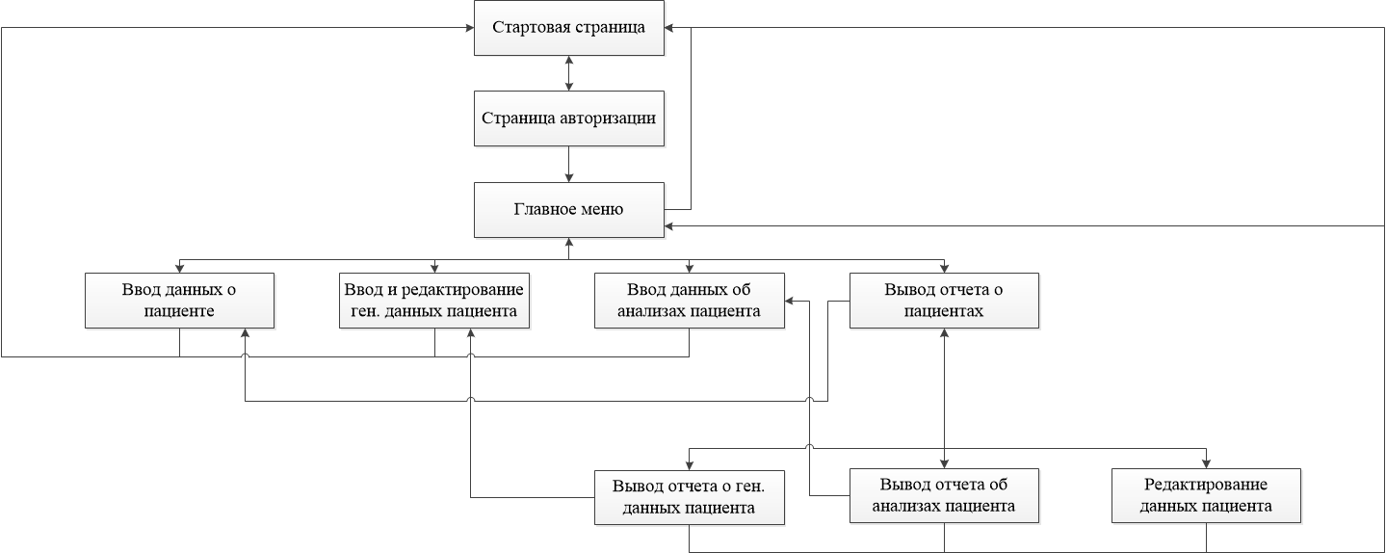
Рисунок 1 – Логическая структура разрабатываемого программного обеспечения

На рисунке 2 изображен фрагмент программы прогнозирования риска развития рестеноза сосудов сердца.
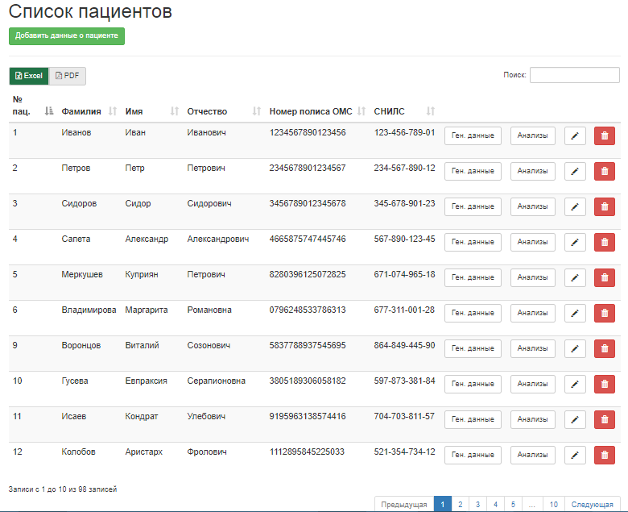
Рисунок 2 – Фрагмент программы прогнозирования риска развития рестеноза сосудов сердца (Отчет о пациентах)

Таким образом, в ходе исследования была разработана математическая модель я множественной степенной регрессии прогнозирования риска развития рестеноза сосудов сердца. Проверка результатов моделирования показала, что коэффициент детерминации равен 0,53, что является приемлемым результатом. Также была разработана программа прогнозирования риска развития рестеноза сосудов сердца на основе математической модели множественной степенной регрессии при помощи средств Python.

СПИСОК ЛИТЕРАТУРЫ
- Аронов, Д.М. Лечение хронической ишемической болезни сердца. - Лечащий врач. –2004. - № 5, с.16-24.
- Стентирование коронарных артерий. URL:
http://angiohelp.ru/stentirovanie/stentirovanie-koronarnykh-arterij.html (дата обращения: 12.09.2018).
3. Пензев К.И. Разработка математической модели прогнозирования риска развития рестеноза сосудов сердца методом линейной регрессии. - Белгород: ИД «Белгород» НИУ «БелГУ», 2017. − 804 с. – с.48-51
4. Пензев К.И. Разработка математических моделей прогнозирования риска развития рестеноза сосудов сердца на основе анализа генетических маркеров. – Белгород: ИД «Белгород» НИУ «БелГУ», 2017. − 693 с.. – С. 106-110.
5. Наумов Р.В. Программирование Питон. Выбор веб-фреймворка – Иваново, 2016. – Вып. 12. – С. 25-26

Пензев Константин Ильич
Белгородский Государственный Университет, г. Белгород
Студент 1 курса магистратуры по направлению «Прикладная информатика»
Тел.: +7(909) 201-81-16
E-mail: konstantin.penzev@yandex.ru

